Звіт з лабораторної роботи №3 з предмету «Основи програмування»

Ітераційні цикли

Виконала Головач Варвара Олександрівна, студент групи ІП-01

Варіант № 20



**Код програми:**

Мова C#

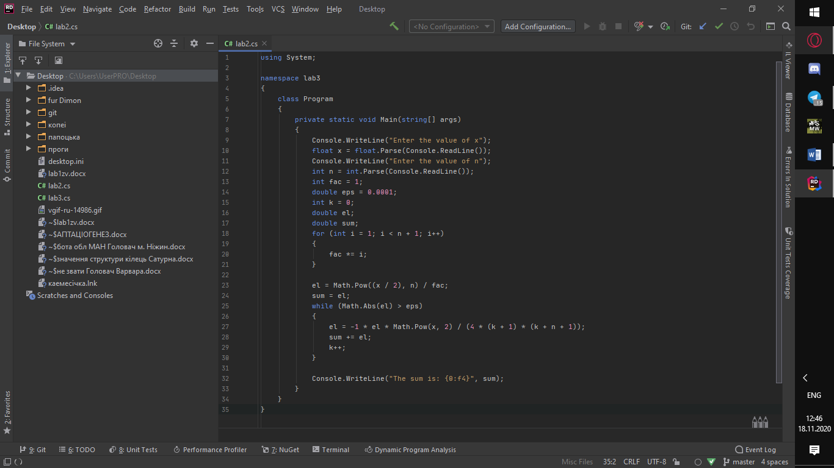

**Результат виконання програми:**

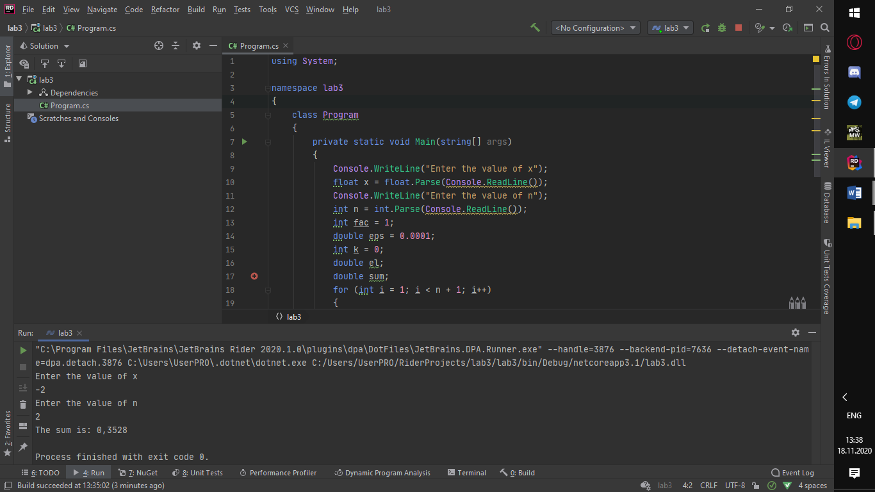

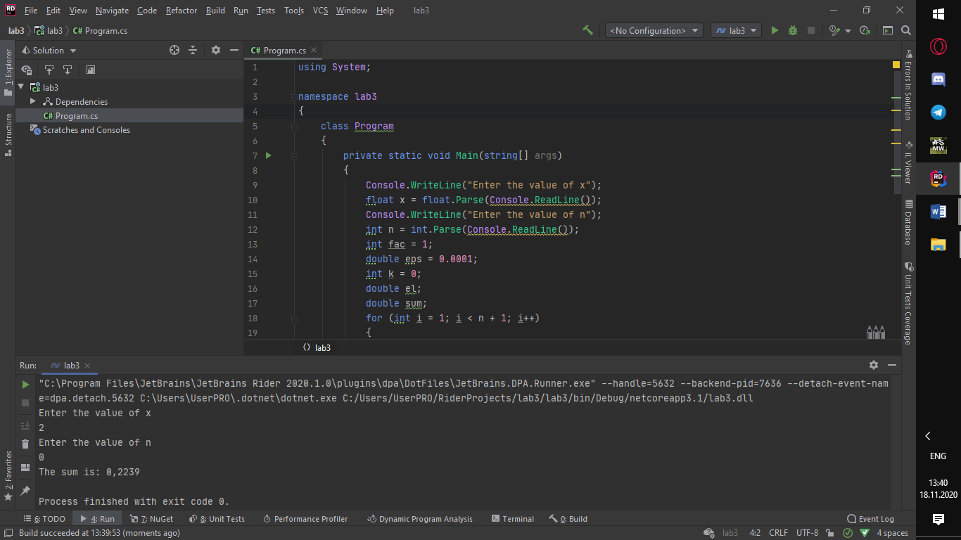

|  |  |
| --- | --- |
| Введення x = -2; n = 2 | Введення x = 2; n = 0 |
| fac = 1 * 1 * 2 = 2 | fac = 1 |
| el = (-2/2)^2 / 2 = 0.5, sum = 0.5 | el = (2/2) ^ 0 / 1 = 1, sum = 1 |
| Оскільки |el| > 0.001, el = -1 * 0.5 * 4 /  / (4 * 1 * 3) = - 0.1667, sum = 0.3333 | Оскільки |el| > 0.001, el = -1 * 4 *1 /  / (4 * 1 * 1) = -1, sum = 0 |
| Оскільки |el| > 0.001, el = -1 * 4 * (-0.1667) /  / (4 * 2 * 4) = 0.0208, sum = 0.3541 | Оскільки |el| > 0.001, el = -1 * 4 * (-1) /  / (4 * 2 * 2) = 0.25, sum = 0.25 |
| Оскільки |el| > 0.001, el = -1 * 4 * (-0.0208) /  / (4 * 3 * 5) = - 0.0014, sum = 0.3528 | Оскільки |el| > 0.001, el = -1 * 4 * (0.25) /  / (4 * 3 * 3) = -0.02778, sum = 0.2222 |
| Оскільки |el| > 0.001, el = -1 * 4 * (-0.014) /  / (4 * 4 * 6) = 0.00006, sum = 0.3528 | Оскільки |el| > 0.001, el = -1 * 4 * (-0.0278) /  / (4 * 4 * 4) = 0.0017, sum = 0.2239 |
|  | Оскільки |el| > 0.001, el = -1 * 4 * (0.0017) /  / (4 * 5 * 5) = -0.00007, sum = 0.2239 |
| Оскільки |el| < 0.001, виведення  sum = 0.3528 | Оскільки |el| < 0.001, виведення  sum = 0.2239 |

**Висновок.** Під час виконання цієї лабораторної роботи я використала ітераційний цикл з передумовою у задачі на приблизні обчислення, а саме знаходження суми елементів, що визначаються за даною формулою. Для знаходження факторіалу числа я використала арифметичний цикл, а для обчислення даного елементу вбудовану функцію знаходження числа в певному степені. Я покращила свої навички написання коду, а також перевірила результати виконання програми за допомогою написаного алгоритму.